REQUERIMENTO Nº 1260/2020

Ementa: Solicita informações acerca da manutenção da quadra poliesportiva do Residencial Santa Maria e do campo de futebol do INAMPS.

Excelentíssimo Senhor Presidente;
Nobres Vereadores:

Levando em consideração o acidente ocorrido com um motociclista no entorno da quadra de esporte do Residencial Santa Maria, devido a falta detela de proteção no local.

Considerando risco do mesmo acidente ocorrer no campo de futebol do INAMPS localizado na Av. Joaquim Alves Corrêa, que necessita de manutenção e está com a tela do alambrado danificada.

O Vereador Henrique Conti requer, nos termos regimentais após a aprovação em plenário, seja encaminhado ao Excelentíssimo Senhor Prefeito Municipal, o seguinte pedido de informação (ões):

É de conhecimento do departamento competente a necessidade de colocação de rede protetora e melhorias na quadra poliesportiva do Residencial Santa Maria? Em caso afirmativo, qual o cronograma para implantação da tela de proteção?

É sabido pelo departamento responsável da Municipalidade que a caixa do hidrante existente na quadra poliesportiva do Residencial Santa Maria está danificada? Quais medidas serão tomadas?

É de conhecimento do departamento competente a necessidade de manutenção e conserto do alambrado do campo de futebol do INAMPS? Quais providências serão tomadas pela Municipalidade?

Há cronograma da Secretaria competente para melhorias e manutenção de ambos os locais? Em caso afirmativo, qual o prazo?

Quanto ao acidente que ocorreu no entorno da quadra poliesportiva do Residencial Santa Maria, houve por parte da Municipalidade prestação de quais assistências?

Justificativa:

Este vereador apresenta os seguintes questionamentos, e solicita as providências cabíveis para que não haja mais nenhum acidente, garantindo assim a segurança de quem pratica esporte e a vida dos que transitam em torno dos locais acima mencionados.
Valinhos, aos 26 de julho de 2020.

Henrique Conti
Vereador

Fotos anexas

Quadra poliesportiva

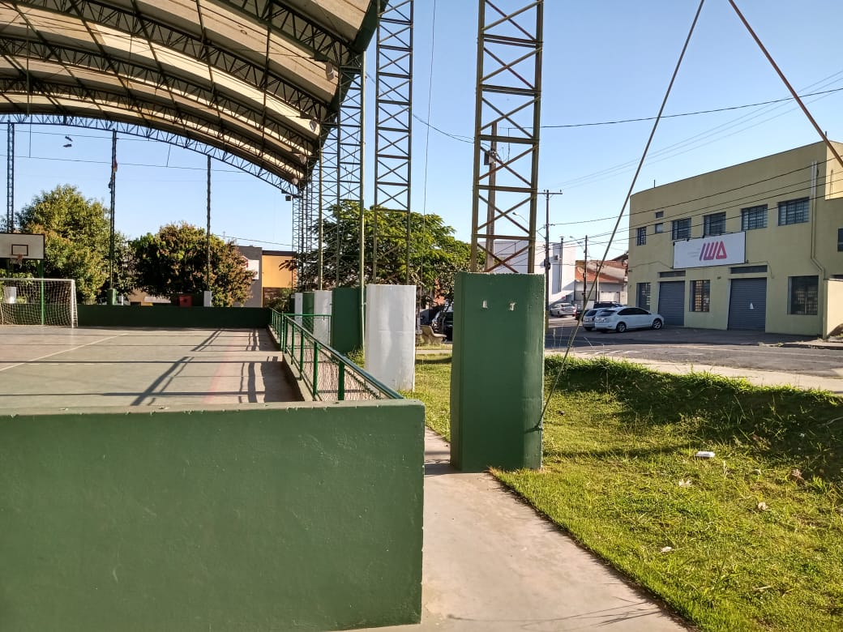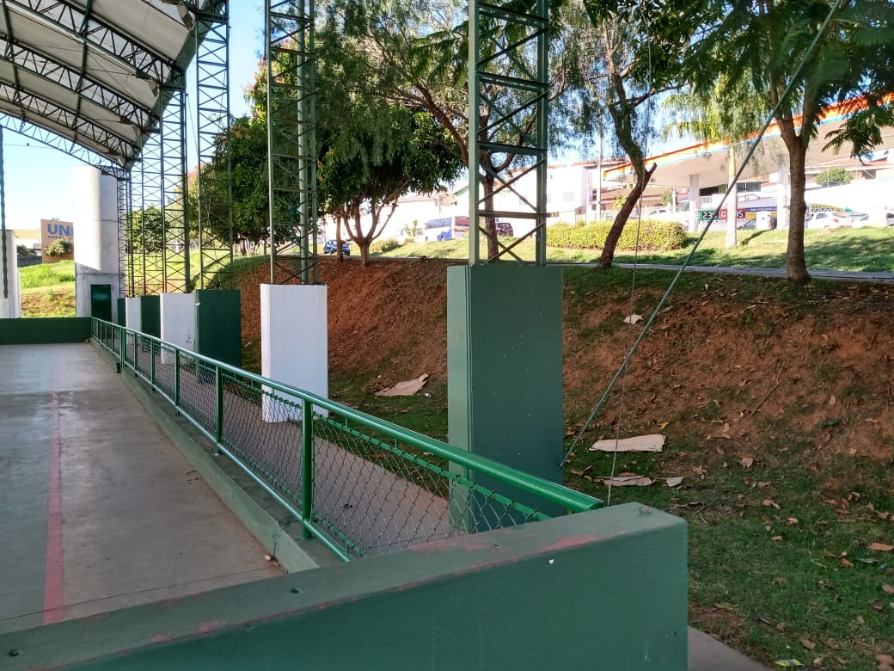
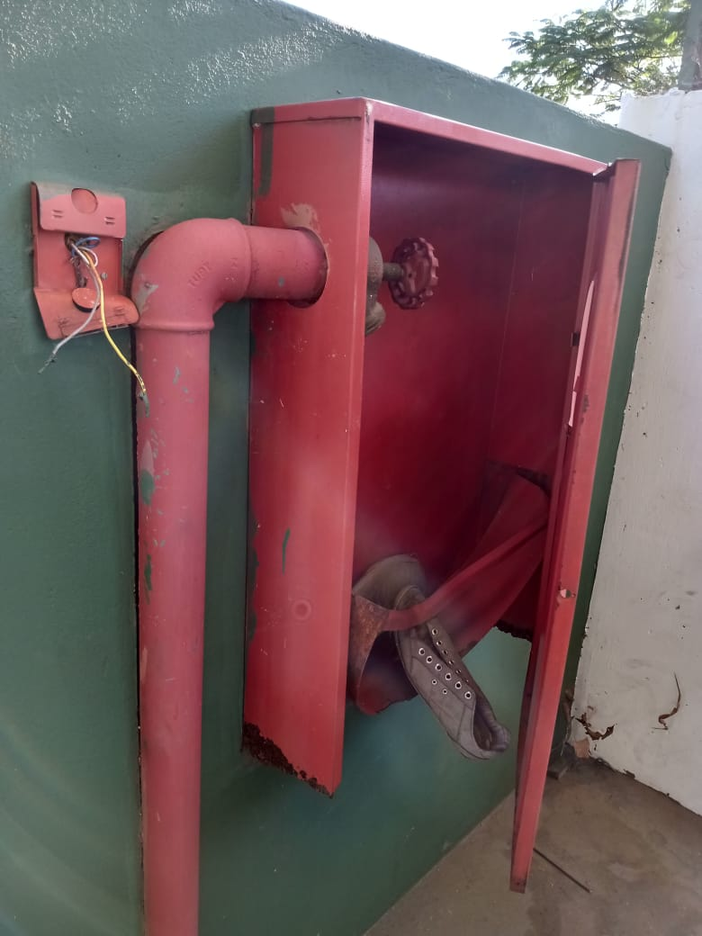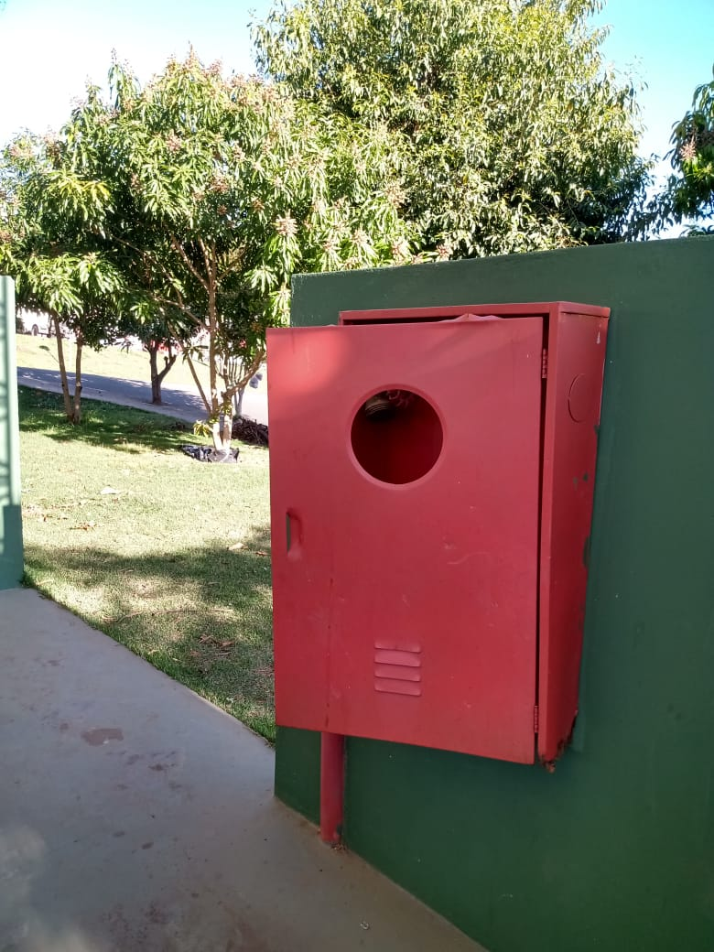

Campo de futebol do INAMPS

